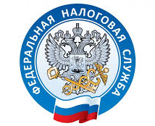

УФНС России по Приморскому краю
приглашает принять участие в онлайн-опросе
С 15 октября по 15 ноября 2022 года УФНС России по Приморскому краю проводит онлайн – опрос по вопросу эффективности деятельности подразделений по профилактике коррупционных и иных правонарушений.
Одними из основных задач профилактики коррупционных правонарушений являются обеспечение безопасной деятельности работников налоговых органов Приморского края, а также предупреждение и пресечение ими должностных правонарушений.
Опрос проводится в целях определения эффективности деятельности подразделений, всестороннего анализа комплекса проводимых антикоррупционных мероприятий.
Для участия в онлайн-опросе необходимо ответить на вопрос:
Как вы оцениваете работу, проводимую подразделением по противодействию коррупции?
Участникам опроса предлагается выбрать один из предложенных вариантов ответа:
- высокий уровень;
- средний уровень;
- низкий уровень.
Онлайн - опрос можно пройти по ссылке
https://www.nalog.gov.ru/rn77/service/anket/4615828/
Приглашаем всех желающих принять участие.

